*swegsoftware@gmail.com*

Manuale Utente

Informazioni sul documento

Redattori: Gabriel R. Davide M. Andrea M.

Verificatori: Mircea P. Davide S.

Approvazione:

Destinatari: T. Vardanega R. Cardin Zero12

Versione: 1.0.0

Uso: Esterno

Registro dei Cambiamenti - Changelog

| *Versione* | *Data* | *Autore* | *Verificatore* | *Dettaglio* |
| --- | --- | --- | --- | --- |
| 1.0.0 | xxxx-xx-xx |  |  | Approvazione |
| 0.9.5 | xxxx-xx-xx |  |  | Fix minori |
| 0.9.0 | 2023-04-25 | Andrea Meneghello | Gabriel Rovesti | Scrittura sezione 5 |
| 0.8.0 | 2023-04-24 | Andrea Meneghello | Davide Milan | Scrittura sezione 4.3 |
| 0.7.0 | 2023-04-19 | Andrea Meneghello | Davide Milan | Scrittura sezione 4.1 e 4.2 |
| 0.6.0 | 2023-04-18 | Andrea Meneghello | Gabriel Rovesti | Creazione struttura sezione 4 |
| 0.5.0 | 2023-04-17 | Andrea Meneghello | Gabriel Rovesti | Conclusione sezione 2, Modifica struttura sezione 3 e scrittura |
| 0.4.0 | 2023-04-17 | Gabriel Rovesti | Andrea Meneghello | Conclusione sezione 1 |
| 0.3.0 | 2023-04-15 | Davide Milan | Davide Sgrazzutti | Creazione sezione 3 e inizializzazione sezioni 4 e 5 |
| 0.2.0 | 2023-04-10 | Davide Milan | Davide Sgrazzutti | Creazione sezione 2 |
| 0.1.0 | 2023-03-20 | Gabriel Rovesti | Mircea Plamadeala | Inizializzazione documento e creazione indici |

# 

# Sommario

**Sommario 2**

Elenco delle immagini 3

Elenco delle tabelle 3

Elenco dei grafici 3

**1 Introduzione 4**

1.1 Scopo del documento 4

1.2 Scopo del prodotto 4

1.3 Glossario 5

1.4 Maturità e miglioramenti 5

1.5 Riferimenti 5

1.5.1 Riferimenti normativi 5

1.5.2 Riferimenti informativi 5

1.5.3 Riferimenti tecnici 5

**2 Requisiti 6**

2.1 Requisiti di sistema 6

2.2 Requisiti hardware 6

2.3 Requisiti software 6

**3 Installazione 7**

3.1 Clonazione del repository 7

3.2 Avvio dell’applicazione 7

**4 Istruzioni all’uso 8**

4.1 Login 8

4.2 Barra di navigazione 9

4.3 Menù e contenuto 9

4.3.1 Utente 9

4.3.1.1 Inserimento traduzioni 9

4.3.2 Admin 9

4.3.2.1 Review Texts 10

4.3.2.2 Tenant Texts 13

4.3.2.3 Tenant Settings 15

4.3.2.4 Tenant Text Categories 15

4.3.2.5 Pagina creazione testo originale (write) 16

4.3.3 Super Admin 16

4.3.3.1 Create Tenant 18

4.3.3.2 Create User 18

**5 Supporto tecnico 19**

## Elenco delle immagini

## Elenco delle tabelle

Tabella 1 - Tabella di descrizione dei requisiti di sistema

Tabella 2 - Tabella di descrizione dei requisiti hardware

Tabella 3 - Tabella di descrizione dei requisiti software

## Elenco dei grafici

# 1 Introduzione

## 1.1 Scopo del documento

Lo scopo di questo documento è quello di illustrare le istruzioni per l’utilizzo e le funzionalità fornite dall’applicazione. Grazie a ciò l’utente sarà a conoscenza dei requisiti minimi necessari per il corretto funzionamento dell’applicazione, di come installarla in locale e di come farne un utilizzo consapevole.

## 1.2 Scopo del prodotto

L’obiettivo del progetto è realizzare una piattaforma per la gestione delle traduzioni tramite un'infrastruttura multi-tenantG, permettendo di gestire testi in lingue diverse e a diversi utenti. Esso si rivolge a siti che offrono la possibilità di essere visualizzati in lingue differenti e gestire bilateralmente le traduzioni dei testi che li compongono, secondo un meccanismo di accesso, collaborazione, approvazione e rifiuto.

La piattaforma consente agli utenti di accedere al proprio Tenant e interagire a diverso livello con le traduzioni presenti. L’utilizzo delle tecnologie AWSG permette di riconoscere il tipo di utente tramite uno specifico tokenG a lui assegnato, permettendogli una specifica gestione della piattaforma. In particolare, possiamo distinguere:

* gli utenti finali (definiti come UserG) potranno visualizzare un insieme di testi a loro associati che dovranno tradurre;
* gli utenti amministratori, definiti come AdminG), che gestiscono un singolo Tenant, impostandolo ad una lingua di default ed una serie di lingue secondarie, visualizzare e modificare testi originali, approvare e rifiutare le traduzioni presenti. Essi possono inoltre creare, modificare e cancellare categorie di traduzioni presenti e inviare testi tradotti assegnati;
* gli utenti definiti come SuperAdminG, con permessi di gestione di tutti i Tenant, potendo gestire ciascuno di questi e gli utenti ad essi associati.

Essa interagisce con le applicazioni web, caricando le traduzioni effettuate dai singoli utenti e visualizzandole sulla base dei permessi dell'utente. Ogni traduzione è raggruppata in una categoria, e le traduzioni sono suddivise tra lingua di default impostata e una serie di lingue secondarie. Inoltre, l'applicativo consente di visualizzare le traduzioni eseguite o non eseguite e di visualizzare i testi tradotti in una lingua tramite API.

Per fornire la massima compatibilità, essa sarà fruibile tramite browserG, in grado di supportare correttamente le tecnologie di base HTMLG, CSSG, JavaScriptG ed altre successivamente definite.

## 

## 1.3 Glossario

Al fine di evitare incomprensioni relative alla terminologia usata all’interno del documento, viene fornito un Glossario nel file apposito, tale da non avere terminologie ambigue nell’attività progettuale individuata e dandone una definizione precisa. Ogni termine avrà nel documento una lettera G come apice, per meglio evidenziare la loro appartenenza al documento indicato.

## 1.4 Maturità e miglioramenti

Il presente documento è redatto con un approccio incrementale, al fine di poter implementare facilmente cambiamenti nel corso del tempo a seconda di esigenze concordate bilateralmente tra membri del gruppo e proponente. Pertanto, non può essere considerato definitivo e completo in questa versione.

## 1.5 Riferimenti

### 1.5.1 Riferimenti normativi

* CapitolatoG C4-Piattaforma di localizzazione testi

<https://www.math.unipd.it/~tullio/IS-1/2022/Progetto/C4.pdf>

### 1.5.2 Riferimenti informativi

* Slide T07 del corso di Ingegneria del Software - Analisi dei requisiti: <https://www.math.unipd.it/~tullio/IS-1/2022/Dispense/T06.pdf>
* [Progettazione e programmazione: Diagrammi delle classi](https://www.math.unipd.it/~rcardin/swea/2023/Diagrammi%20delle%20Classi.pdf) <https://www.math.unipd.it/~rcardin/swea/2022/Diagrammi%20Use%20Case.pdf>
* [Repository di prodotto finale:](https://www.math.unipd.it/~rcardin/swea/2023/Diagrammi%20delle%20Classi.pdf) 
  + da inserire

### 1.5.3 Riferimenti tecnici

* Documentazione di React

<https://react.dev/>

* NPM

<https://docs.npmjs.com/>

* Documentazione di TypeScript

<https://www.typescriptlang.org/docs/>

* Documentazione di AWS

<https://docs.aws.amazon.com/>

# 

# 2 Requisiti

In questa sezione sono elencati i requisiti minimi necessari all’esecuzione dell’applicazione, elencando le caratteristiche necessarie atte alla configurazione dell’ambiente di sviluppo del progetto.

## 2.1 Requisiti di sistema

Per far sì che le operazioni di installazione e avvio del prodotto avvengano correttamente e avere un’esperienza soddisfacente e completa nell’uso dell’applicazione, è necessario installare i seguenti software.

| *Componente* | *Versione* | *Riferimenti per il download* |
| --- | --- | --- |
| Node.jsG | >=18.x.x | <https://nodejs.org/en/> |
| Npm | >=9.0.x | Integrato con il download di Node.js |

Tabella 1 - Tabella di descrizione dei requisiti di sistema

## 2.2 Requisiti hardware

L’applicazione esegue su browser, come tale non si individuano dei requisiti specifici, fissati da parte del proponente, del capitolato o dal progetto stesso. I seguenti, pertanto, sono individuati come riferimento di massima per l’esecuzione del prodotto creato.

| *Componente* | *Requisito* |
| --- | --- |
| Processore | Quad-Core 3,2 GHz |
| Memoria | 8GB DDR4 |
| Scheda grafica | Supporto a scheda grafica integrata con supporto OpenGL |
| Connessione Internet | Connessione Internet stabile e veloce, in grado di supportare le esigenze di traffico dell'applicazione |

Tabella 2 - Tabella di descrizione dei requisiti hardware

## 2.3 Requisiti software

L’applicazione è stata testata sui browser principali, di cui si riportano le versioni iniziali, dalle quali si è cominciato a sviluppare il progetto, considerando incrementalmente le versioni più recenti dei singoli browser.

| *Browser* | *Versione* |
| --- | --- |
| Google Chrome | 110.0 |
| Microsoft Edge | 110.0 |
| Mozilla Firefox | 109.0 |
| Opera | 95.0 |
| Safari | 16.0 |

Tabella 3 - Tabella di descrizione dei requisiti software

Inoltre, come descritto sopra, per poter accedere a tutte le funzionalità di sistema, occorrerà disporre della versione 19.0 del software Node.js, al fine di poter integrare facilmente le ultime funzionalità. Si consiglia una versione superiore alla 17.0 per poter pienamente usufruire del supporto della libreria.

# 3 Installazione

(Da aggiungere l’installazione delle altre tecnologie qui, perché l’utente dovrà sapere che fare, tipo Node, AWS, etc.)

Parti prese dal Manuale dello Sviluppatore che ho scritto, controllare se va bene, eventualmente ampliare, tanto sono presenti anche qui. (Gabriel) - Cancellare pure questa riga se non serve più

L’utilizzo dell’applicazione considera i seguenti passi, definiti entrambi come obbligatori e meglio dettagliati nelle successive sottosezioni. Tali passi avvengono in sequenza, come poi spiegato:

* Clonazione del repository
* Avvio dell’applicazione

## 3.1 Clonazione del repository

1. Scaricare il codice direttamente in formato *.zip* dal seguente link:
   1. Inserire link repo prodotto
2. Clonare il repository:
   1. Avviare un terminale
      1. Spostarsi nella cartella dove si vuole clonare la repository con il comando: **cd path** (path a scelta);
      2. Utilizzando Git che deve essere installato in locale, la repo viene clonata utilizzando il comando: **git clone LinkRepo**.
   2. (In alternativa) L’applicativo GitHub Desktop scrivendo il nome del repository di riferimento e cliccando su **Clone**.

## 

## 3.2 Avvio dell’applicazione

Una volta clonato il repository di riferimento, per l’avvio del server si usino i seguenti comandi:

1. Aprire un terminale all’interno della cartella contenente i file denominata Inserire qui il nome
2. Usare il comando **npm install** oppure **npm i** (necessario per installare le dipendenze relative al progetto).
3. Successivamente fare la build dell’app con il comando: **npm run build**
4. L’applicazione eseguirà automaticamente sul browser predefinito all’indirizzo: [**http://localhost:3000**](http://localhost:3000)
5. (Dovrebbe essere completo).

# 4 Istruzioni all’uso

Il sito presenta uno schema fisso (a tre pannelli?), che varia in un’unica pagina, ovvero quello di login, dove non sarà presente ne la navbar ne il menu ad hamburger contenuto in essa.

## 4.1 Schermata iniziale

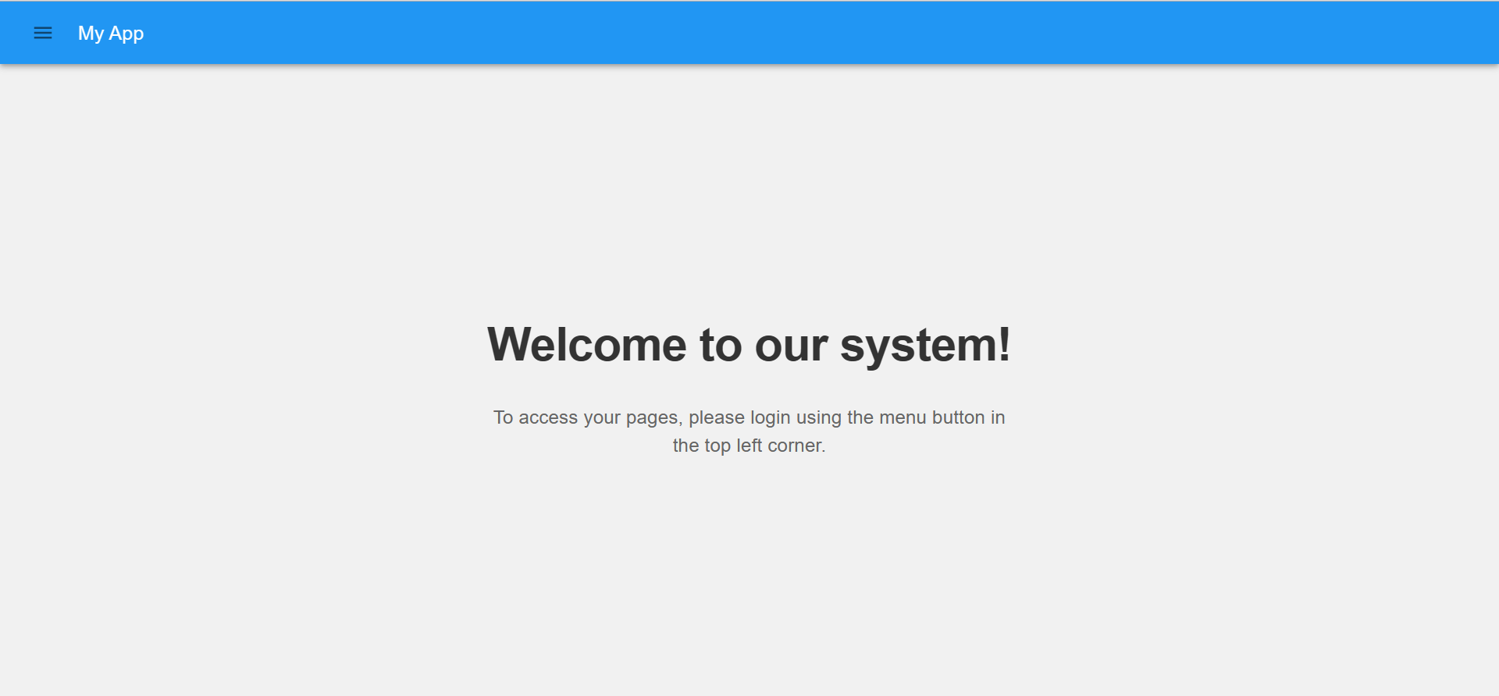

## 4.1 Login

Questa è la schermata di login dove l'utente non autenticato potrà accedere inserendo le proprie credenziali di accesso, formate dalla propria mail e password.

Successivamente, dopo aver compilato i campi, cliccando il bottone di Login si verrà reindirizzati alla propria area riservata sulla base dei permessi rilevati, i quali possono essere: Utente, Admin o SuperAdmin.

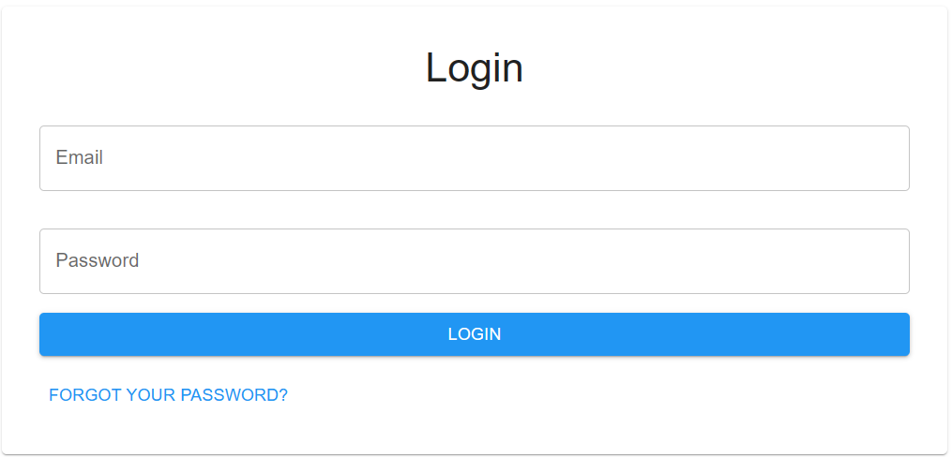

Immagine 1: Schermata di Login

Nel caso in cui le credenziali siano errate, il sistema mostrerà un messaggio di errore esplicativo all’utente.

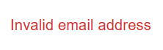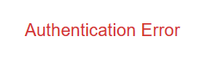

Immagine 2: Messaggi di errore login

In caso l’utente avesse dimenticato la password per accedere al proprio account, si potrà cliccare su “Forgot your password?” e si verrà reindirizzati alla pagina per il recupero password.

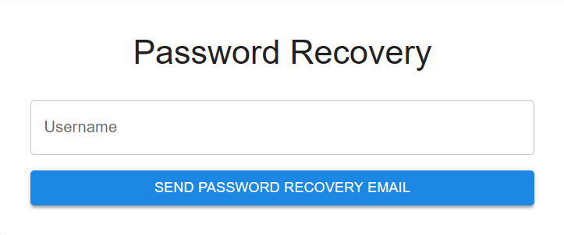

Immagine 3: Schemata di recupero password

## 4.2 Barra di navigazione

La barra di navigazione (o navbar), come specificato in precedenza, è visibile ad un utente autenticato. Essa è composta da:

* Menù ad hamburger, dove per ogni utente loggato, le opzioni selezionabili saranno differenti in base ai permessi;
* La scritta “myApp”(da cambiare);
* Il pulsante per effettuare il logout, il quale una volta cliccato, reindirizzerà automatica alla pagina di Login.



Immagine 4: Barra di navigazione

## 4.3 Menù e contenuto

Il menù di navigazione ad hamburger, varia in base ai permessi dell’utente loggato, e verrà specificato successivamente in ogni sezione.

### 4.3.1 Utente

Il menù ad hamburger presenta le seguenti voci:

* Tenant Texts.

(Immagine)

### 4.3.1.1 Inserimento traduzioni

(contenuto)

### 4.3.2 Admin

Il menù ad hamburger presenta le seguenti voci:

* Admin
* Review Texts
* Tenant Texts
* Settings
* Tenant Text Categories (da aggiungere su frontend in menù hamburger)

(immagine menù)

Dopo aver fatto il login come admin, si verrà reindirizzati alla pagina principale per questa categoria, l’Admin Dashboard, che corrisponde alla prima voce del menù appena descritto.

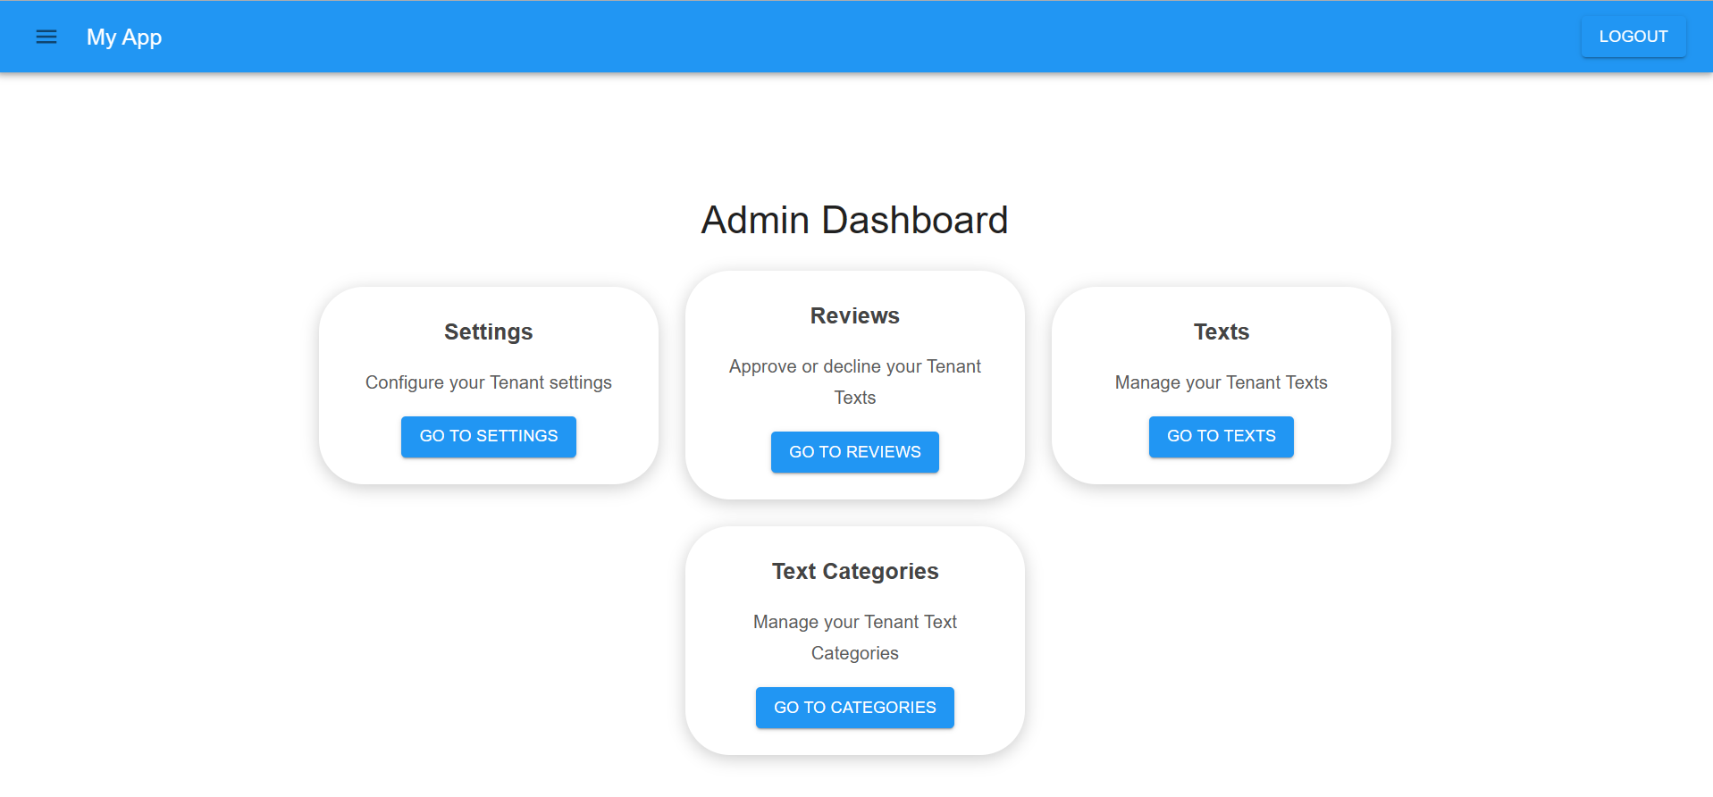

Immagine 5: Dashboard dell’Admin

Nel contenuto di questa pagina troviamo 4 sezioni principali, che sono corrispondenti alle voci presenti nel menù ad hamburger.

Queste sezioni sono composte da:

* Titolo: Ci indica a cosa si riferisce tale riquadro;
* Descrizione: una breve riga di introduzione per avere un’idea più precisa, già introdotta dal titolo;
* Bottone: link alla pagina descritta dai due punti precedenti.

L’utente, in base alle sue preferenze, all’interno dell’Admin Dashboard, potrà usare indifferentemente il menù ad hamburger, o i bottoni presenti nella pagina, per navigare tra le varie sezioni presenti per questo particolare utente.

### 4.3.2.1 Review Texts

Cliccando la seconda voce del menù ad hamburger, o la sezione “Reviews” all’interno del contenuto dell’Admin Dashboard, si verrà reindirizzati alla pagina per la gestione dei testi, per quanto riguarda la loro approvazione o rifiuto.

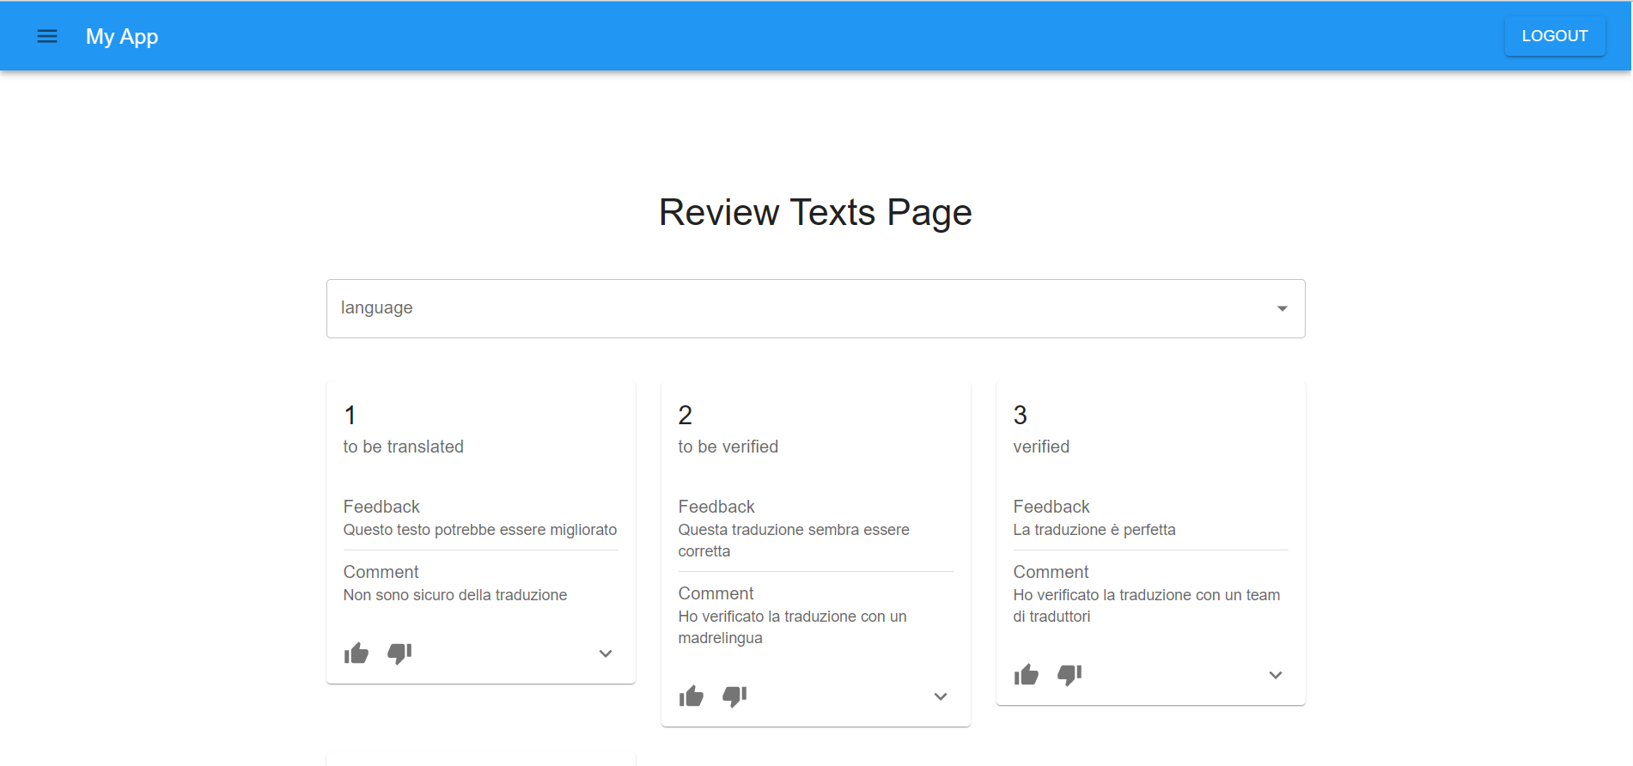

Immagine 6: Testi da approvare o rifiutare per l’utente Admin

All’interno del contenuto troviamo un menù per la selezione della lingua dove sarà possibile selezionarne una, così da filtrare i testi/traduzioni in base a essa. Lasciando la selezione della lingua vuota, verrà visualizzato l’intero elenco di tutte le traduzioni con richiesta di approvazione.

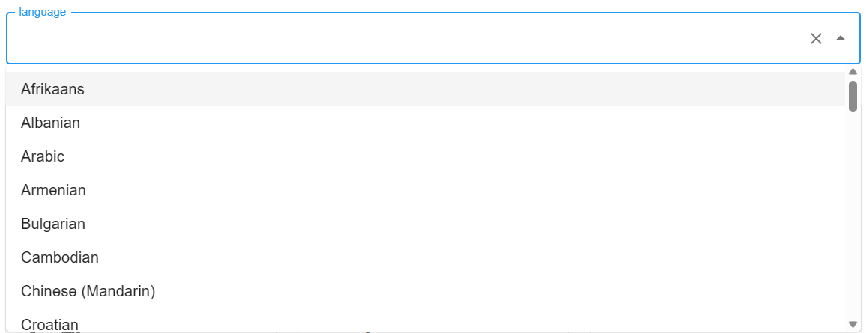

Immagine 7: Lingue da selezionare per i testi per l’Admin

In caso non ci fossero traduzioni da approvare nella lingua scelta attraverso il menù, verrà visualizzato un messaggio per informare l’utente che non sono al momento presenti traduzioni da approvare secondo i criteri selezionati.

(immagine per lista vuota)

Nel caso si voglia annullare la selezione di una lingua, basterà cliccare la “x” nella parte finale della barra, così facendo si toglierà il filtro messo in precedenza.

D’altro canto, se non viene selezionata nessuna lingua nel menù, oppure la lingua scelta presenta un elenco di traduzioni, verrà presentato un riquadro per ogni traduzioni composto da:

* L’id della traduzione;
* Lo stato della traduzione, che può avere 4 valori:
  + To be translated;
  + To be verified;
  + Verified;
  + Rejected.

In questo caso, le voce “To be translated” non sarà presente in questa sezione, dato che la pagina rappresenta traduzioni da approvare. (verified e rejected?)

* Feedback;
* Commento;
* Icona per approvare la traduzione (pollice in sù);
* Icona per rifiutare la traduzione (pollice in giù);
* Icona per estendere il riquadro e visualizzare il testo della traduzione (freccia in giù).

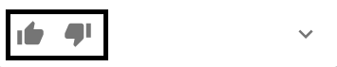

Immagine 8: Icone di approvazione dei testi

Premendo la prima icona per approvare, verrà visualizzata una finestra di dialogo dove verrà chiesto di confermare l’azione. Premendo “YES” la traduzione verrà definitivamente approvata, premendo “NO” la traduzione verrà definitivamente rifiutata.

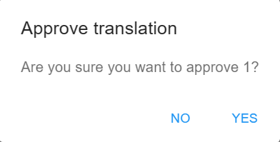

Immagine 9: Finestra di approvazione dei testi

In caso si voglia invece rifiutare la traduzione, verrà visualizzata una finestra di dialogo analoga.

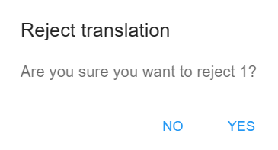

Immagine 10: Finestra di approvazione dei testi

Infine cliccando la terza e ultima icona presente nel riquadro, verrà visualizzata l’estensione contenente il testo da approvare:



Immagine 12: Pulsante di espansione dei dettagli di un testo

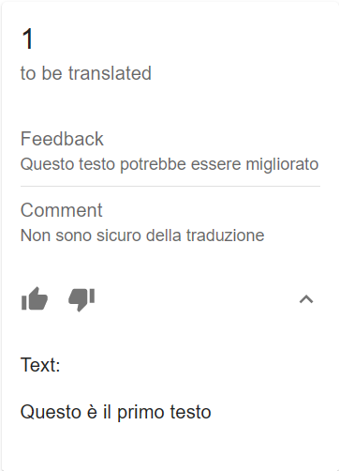

Immagine 13: Dettagli di un testo espanso

Per non visualizzare più questa estensione del contenuto, basterà cliccare la stessa icona cliccata per estendere il contenitore, che ora è una freccia in sù.

### 4.3.2.2 Tenant Texts

Cliccando la terza voce del menù ad hamburger, o la sezione “Texts” all’interno del contenuto dell’Admin Dashboard, si verrà reindirizzati alla pagina per la gestione dei Testi.

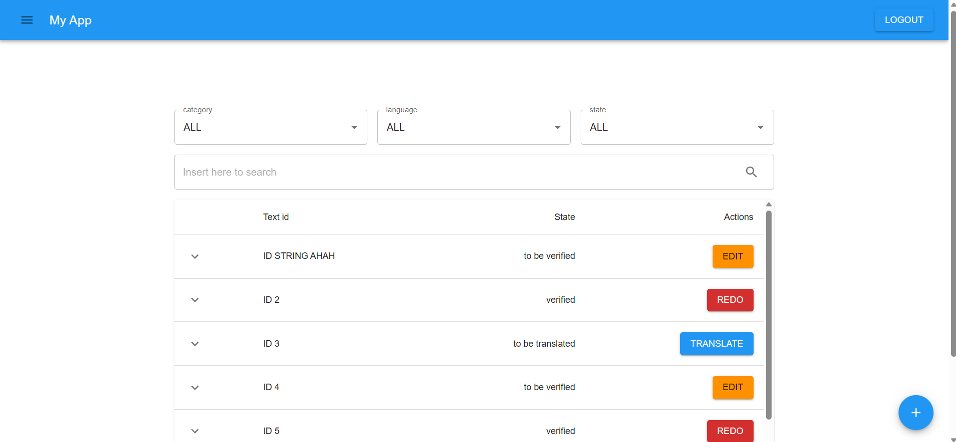

Immagine 14: Testi di un Tenant

Nella prima parte della pagina troviamo dei pickerG, utili per filtrare la lista dei risultati che verrà visualizzata sotto.

Con il primo picker, potremo filtrare i risultati in base alla categoria, con il secondo li filtreremo in base alla lingua e infine con l’ultimo e terzo filtreremo in base allo stato.

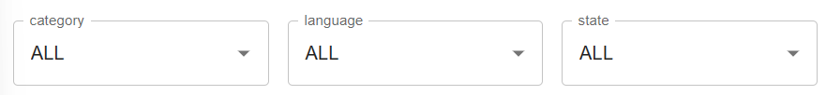

Immagine 15: Picker di selezione dei testi di un Tenant

Successivamente l’utente potrà cercare un particolare testo sfruttando la barra di ricerca.

Basterà inserire l’id del testo a cui si è interessati, e la lista di risultati verrà mostrata subito sotto. In caso l’id cercato o i filtri utilizzati, non abbiano corrispondenze, verrà visualizzato al posto della lista di testi, un messaggio per avvertire l’utente che la ricerca ha prodotto zero risultati.

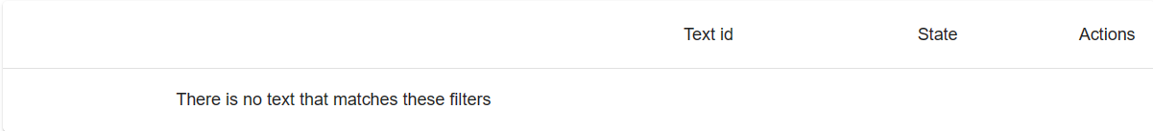

Immagine 16: Messaggio di avvertimento di mancanza di testi

Nel caso invece la ricerca produca risultati, o non si utilizzi nessun tipo di filtro, i risultati verranno visualizzati in un formato tabellare dove sarà illustrato: il Text id, lo State che corrisponde allo stato e le possibili azioni disponibili su quel particolare testo.

Le azioni possibili possono essere:

* Edit, per andare a modificare il testo tradotto in questione;
* Redo, utile per rifare la traduzione;
* Translate, se ancora il testo non è stato tradotto.

Inoltre, come si può notare, all’inizio di ogni riga è presenta un’icona di una freccia rivolta verso il basso, cliccandola, verrà esteso il contenuto mostrato anche il testo della traduzione, con alla fine di esso un botto utile in caso si volesse modificare una o più caratteristiche del testo in questione.

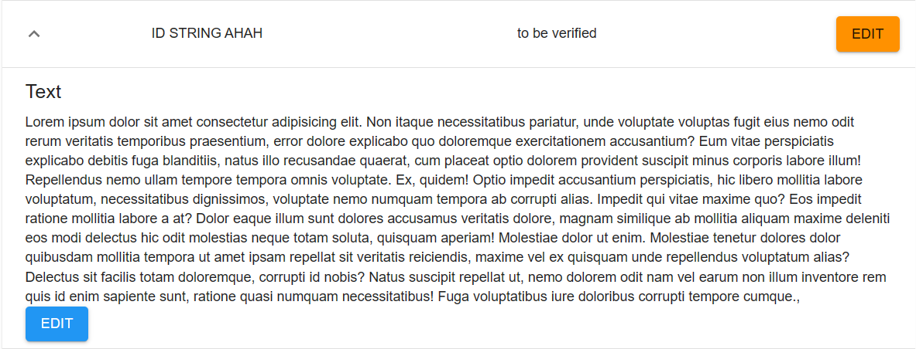

Immagine 17: Dettagli di un testo espanso per l’utente Admin

(manca da aggiungere:

-Caso edit traduzione

-Edit

-Redo

-Translate

)

### 4.3.2.3 Tenant Settings

(contenuto)

### 4.3.2.4 Tenant Text Categories

Cliccando la quinta e ultima voce del menù ad hamburger, o la sezione “Text Categories” all’interno del contenuto dell’Admin Dashboard, si verrà reindirizzati alla pagina per la gestione delle categorie di testi.

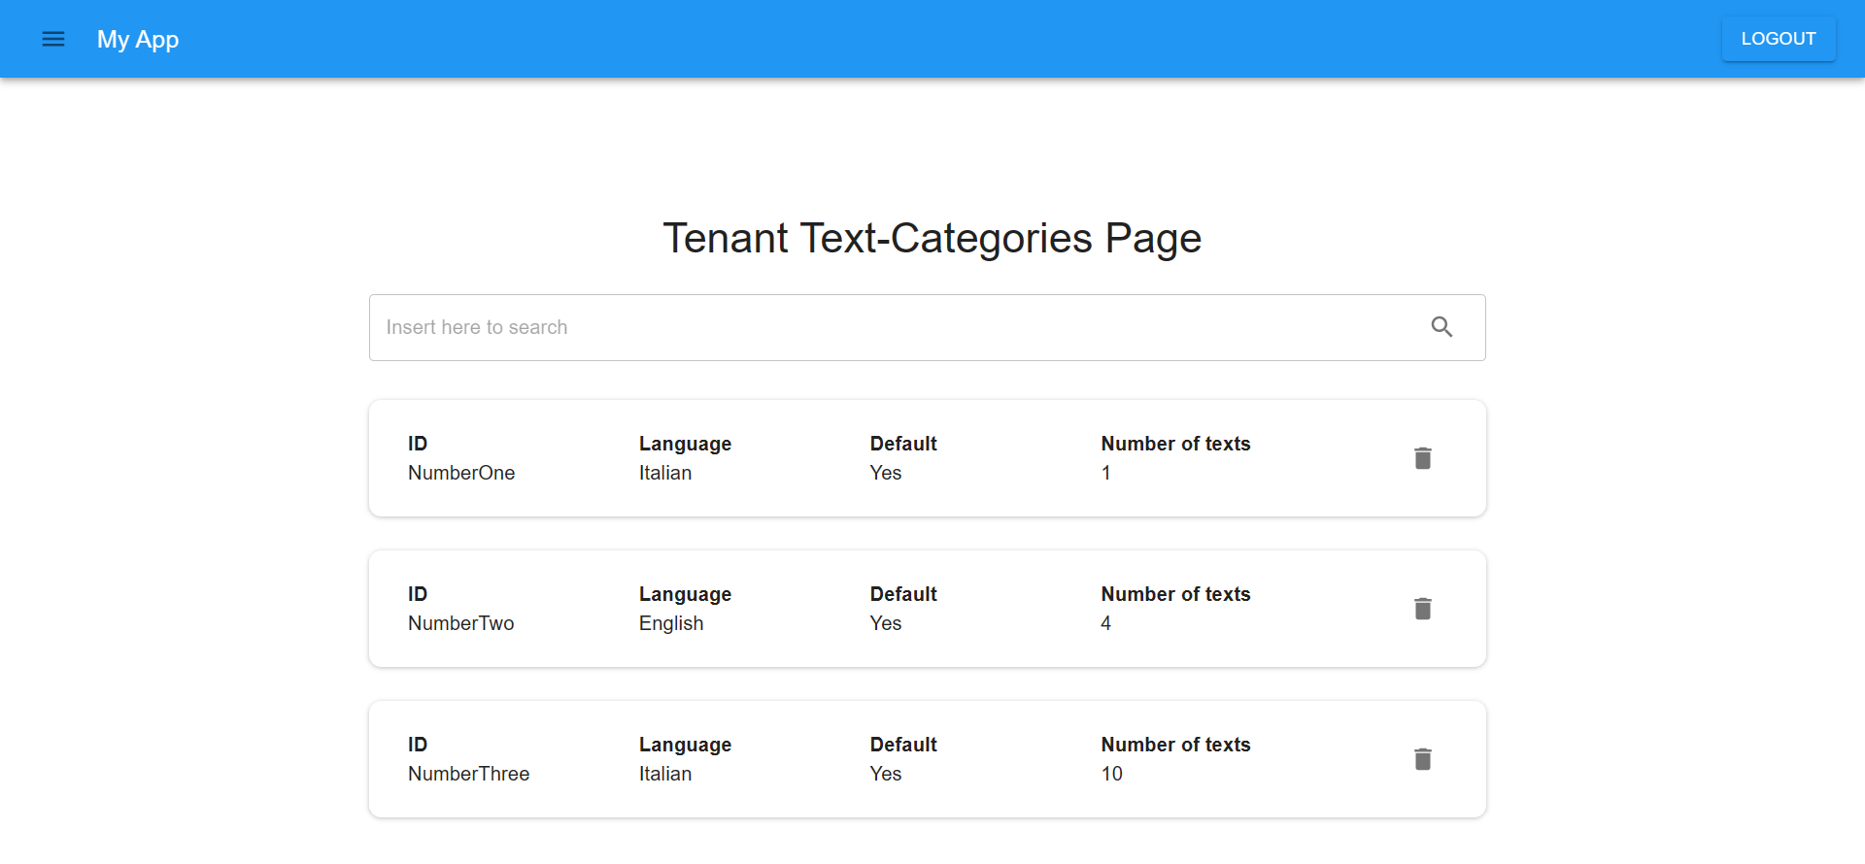

Immagine 18: Categorie dei testi di un Tenant

Nel contenuto della pagina sono presenti la barra di ricerca, e la lista di categorie presenti per quel particolare Tenant.

La barra di ricerca è utile in caso si voglia cercare una determinata categoria in particolare, infatti basterà inserire l’id della categoria a cui si è interessati.

Se la ricerca ha buon fine, verrà mostrata la categoria cercata, in caso contrario verrà visualizzato un messaggio per indicare l’esito negativo della ricerca.



Immagine 19: Messaggio d’errore esplicativo ricerca testi Tenant

Per ogni categoria, sarà indicato:

* L’ID della categoria;
* La lingua;
* Se la categoria è di default o meno;
* Il numero di testi appartenenti alla categoria specifica.

Infine, è presente un’icona che raffigura un cestino, utile per eliminare la categoria in questione.

Prima che la categoria venga eliminata definitivamente, sarà visualizzato un dialogo per confermare la scelta: cliccando su “no” si tornerà indietro, cliccando su "sì" la categoria verrà cancellata definitivamente.

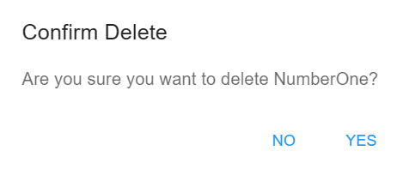

Immagine 20: Finestra di conferma cancellazione Tenant

### 4.3.2.5 Pagina creazione testo originale (write)

(contenuto)

### 4.3.3 Super Admin

Il menù ad hamburger presenta le seguenti voci:

* Super Admin
* Create Tenant
* Create User

(immagine)

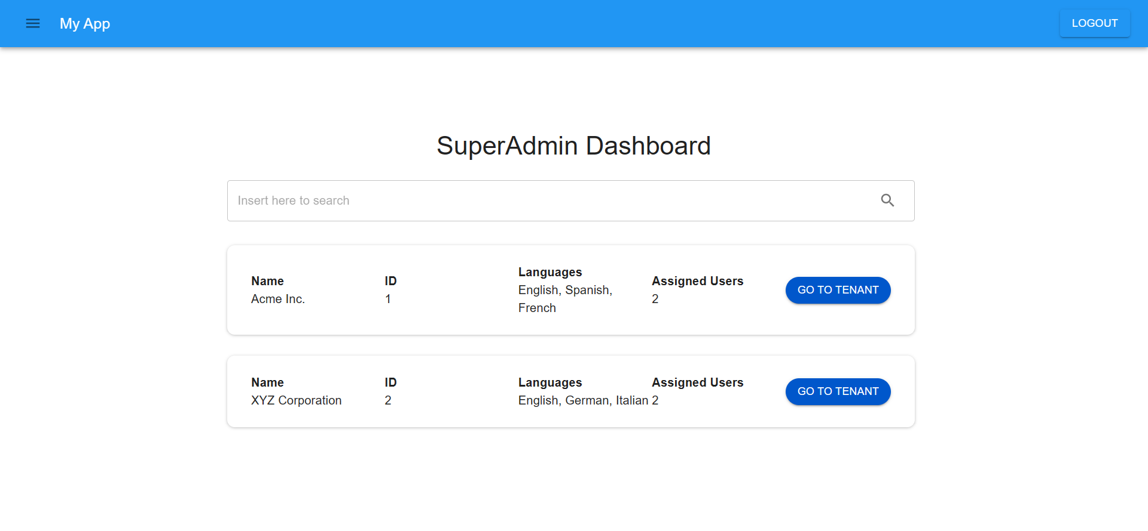

Immagine 21: Dashboard dell’utente Admin

Dopo aver fatto il login come superadmin, si verrà reindirizzati alla pagina principale per questa categoria, la SuperAdmin Dashboard, che corrisponde alla prima voce del menù appena descritto.

Nel contenuto di questa pagina sono presenti la barra di ricerca, e la lista di tutti i tenant presenti.

Per ogni casella, che corrisponde ad un singolo tenant, sono specificati:

* Il nome del tenant;
* L’id del tenant;
* Le lingue presenti;
* Il numero di user assegnati a quel tenant.
* Bottone “GO TO TENANT” che porta alla pagina del singolo tenant.

Utilizzando la barra di ricerca, si potranno filtrare i tenant, in base a tutte le caratteristiche elencate qui sopra. In caso la ricerca porti a trovare corrispondenze, verranno visualizzati i tenant con le caratteristiche cercate, nel caso contrario invece verrà visualizzato un messaggio per avvertire l’utente che non sono stati trovati risultati in base al filtro utilizzato nella ricerca.



Immagine 22: Messaggio d’errore esplicativo ricerca Tenant

Cliccando su uno specifico tenant, il bottone “GO TO TENANT”, verremo reindirizzati alla pagina del Tenant.

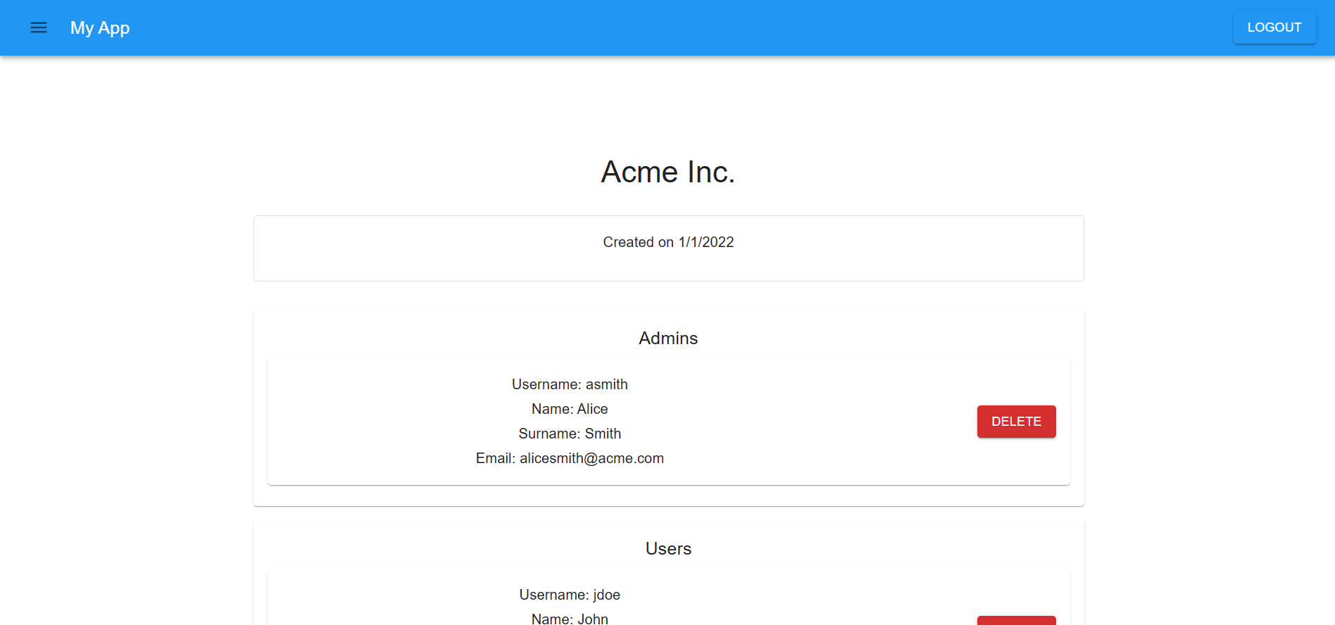

Immagine 23: Dettagli del singolo Tenant

Nel contenuto verrà visualizzato il titolo contenente il nome del Tenant corrispondente, con subito sotto la data di creazione con data in formato gg/dd/aaaa.

Successivamente si potranno visualizzare gli Admin e gli User del Tenant, con le rispettive caratteristiche tra cui username, nome, cognome e la mail.

Sia per admin che user è presente un bottone “DELETE”, utile a cancellare l’utente/admin selezionato.

Prima della cancellazione definitiva, comparirà un dialogo per chiedere conferma dell’azione: cliccando “CANCEL” la cancellazione non verrà effettuata, cliccando “YES”, l’utente/admin sarà definitivamente eliminato dal tenant.

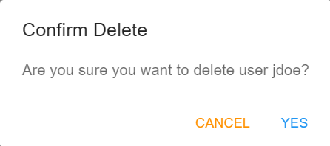

Immagine 24: Finestra di conferma cancellazione Tenant

A fine pagina, dopo la lista degli utenti, sono presenti due particolari bottoni:

* “DISCARD” ci permetterà di tornare alla superadmin dashboard;
* “DELETE nome_tenant” permetterà al superadmin di cancellare il tenant in questione. Anche in questo caso verrà visualizzato un dialogo, analogo al precedente, per chiedere la conferma, prima della cancellazione definitiva.

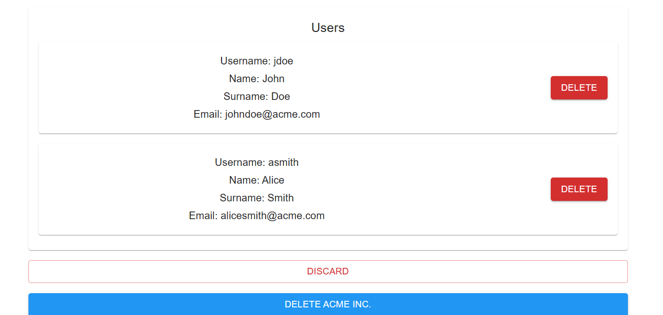

Immagine 25: Dettaglio utenti singolo Tenant

### 4.3.3.1 Create Tenant

Cliccando la prima voce del menù ad hamburger, si verrà reindirizzati alla pagina per la creazione di un nuovo Tenant.

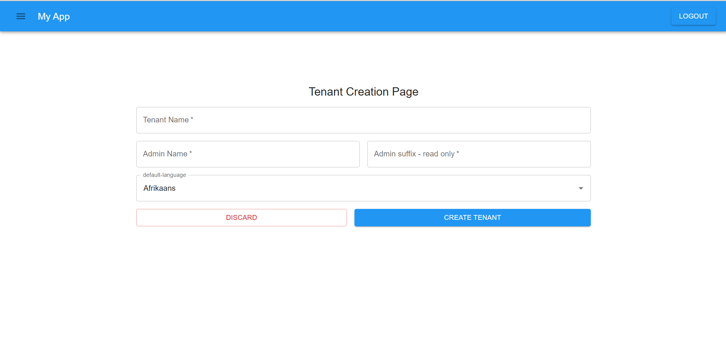

Immagine 26: Pagina di creazione del Tenant

Il contenuto della pagina è un form con diversi campi da compilare i quali sono:

* Tenant Name, ovvero il nome con cui si vuole chiamare il nuovo tenant;
* Admin Name, ovvero il nome dell’admin;
* Admin Suffix, che non si potrà modificare;
* Default-language, ovvero scegliere una lingua da impostare come predefinita per il nuovo tenant.

In caso ci fossero dei campi non compilati, cliccando il pulsante “CREATE TENANT”...

Una volta compilato il form in modo completo, basterà cliccare il bottone “create tenant” e il tenant verrà creato. Nel caso invece si voglia tornare indietro, senza creare un nuovo tenant, basterà cliccare il bottone “DISCARD” e si verrà reindirizzati alla SuperAdmin dashboard.

### 4.3.3.2 Create User

Cliccando la seconda voce del menù ad hamburger, si verrà reindirizzati alla pagina per la creazione di un nuovo User all’interno del relativo Tenant.

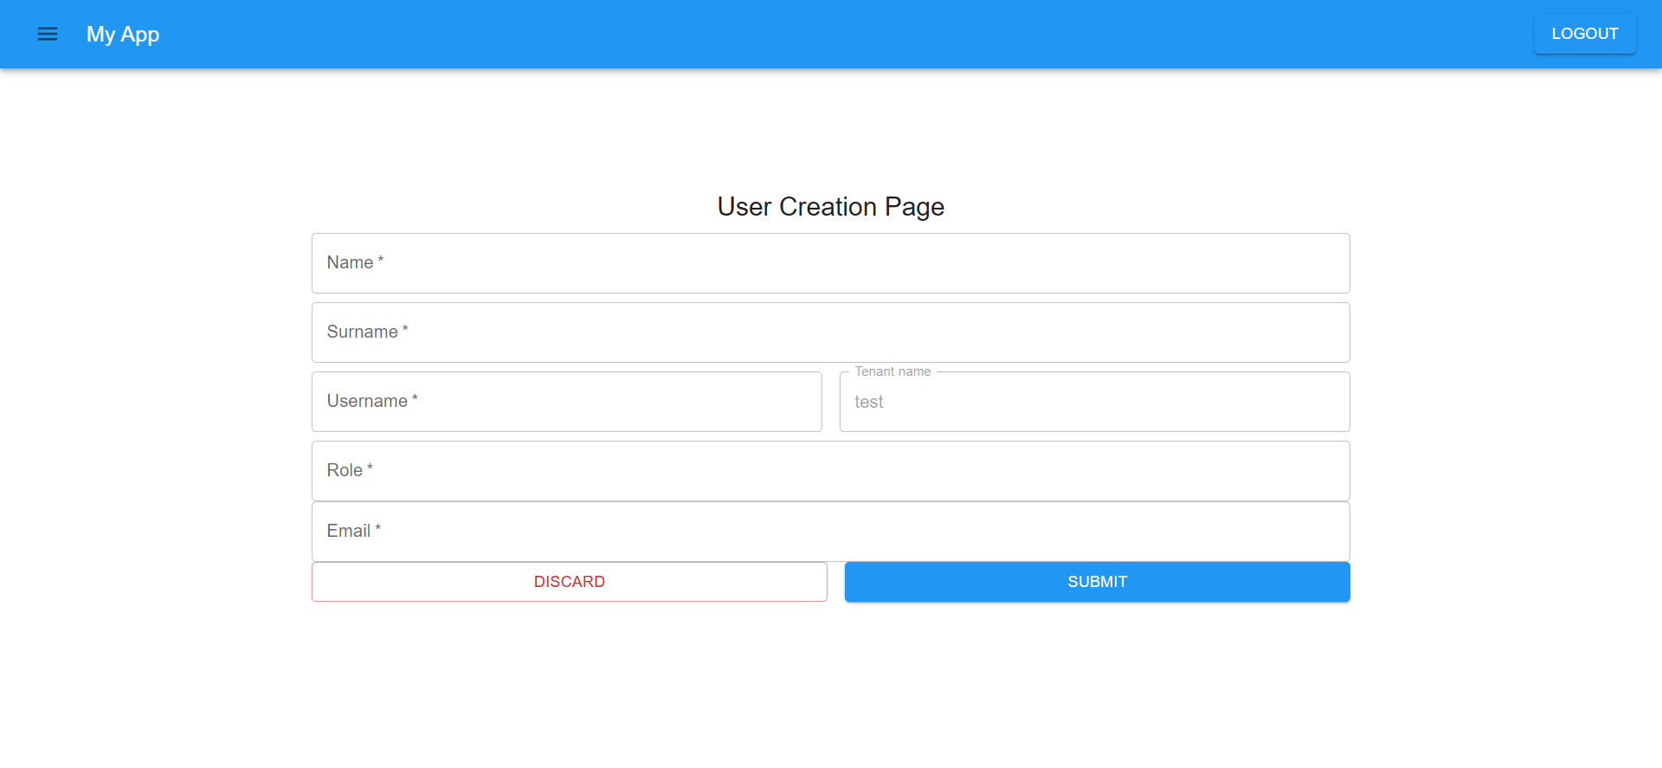

Immagine 27: Pagina di creazione dell’utente

Il contenuto della pagina è un form con diversi campi da compilare i quali sono:

* Name, ovvero il nome dell’utente;
* Surname, ovvero il cognome dell’utente;
* Username;
* Tenant, campo di sola lettura, che indicherà a quali tenant verrà aggiunto l’utente;
* Role, ovvero il ruolo che avrà questo particolare utente (user/admin);
* Email dell’utente.

In caso ci fossero dei campi non compilati, cliccando il pulsante “submit”...

Una volta aver compilato tutti i campi richiesti, si potrà creare l’utente cliccando sul bottone “SUBMIT”.

In caso si volesse tornare alla SuperAdmin Dashboard, senza creare nessun nuovo utente, basterà cliccare il pulsante “DISCARD”.

# 5 Supporto tecnico

Per eventuali malfunzionamenti riscontrati durante l’utilizzo dell’applicazione, si prega di contattare il supporto tecnico inviando una mail all’indirizzo:

[**swegsoftware@gmail.com**](mailto:swegsoftware@gmail.com)

È consigliato il seguente formato per la mail:

* **Oggetto**: “nome dell’evento da segnalare”;
* **Corpo**:
  + Data in cui si è riscontrato il malfunzionamento;
  + Descrizione del malfunzionamento in esame;
  + Sistema operativo e browser in cui si è verificato il problema.
* **Allegato (facoltativo)**: immagini utili per la descrizione del malfunzionamento.